МБУДО “ДД(Ю)Т”

ТЕМА МЕТОДИЧЕСКОЙ РАЗРАБОТКИ:
“ТЕХНОЛОГИИ ОБУЧЕНИЯ”
“Комплексный подход в образовательном процессе к обучению детей осмысленному чтению, восприятию увиденного и услышанного с последующим осмысленным пересказом и описанием”

Павленко Валерий Владимирович
Педагог дополнительного образования.

Лысьва. Пермский край.
2021 год.

АННОТАЦИЯ.
Проблема, которой посвящена методическая разработка, весьма отрицательно сказывается на освоение материала учеником в дополнительном образовании. В техническом творчестве это выглядит весьма плачевно. Ученик выполнил работу по своему замыслу или в соответствии с прочитанным, услышанным, увиденным, но рассказать о ней, и тем более написать, не в состоянии.
В представленной разработке педагог раскрывает свои подходы по устранению этого образовательного «недуга». Раскрывает свои «секреты», как при помощи своих методик научить ученика понять смысл прочитанного материала, услышанного, увиденного, рассказать об этом и написать.
Представленная разработка может быть весьма полезной для начальной и средней школы, откуда эта недоработка и пришла с детьми в дополнительное образование.

ОГЛАВЛЕНИЕ.
Введение | Стр. 4
Основная часть. | Технологии обучения. Стр. 5
Раздел 1. | Обучение смысловому чтению при помощи электронных интерактивных мультимедийных книг.  Стр. 5 - 7
Раздел 2. | Обучение смысловому чтению при помощи электронных плакатов проектов.  Стр. 7 - 10
Раздел 3 | Обучение осмысливанию контента при помощи видео уроков педагога размещенных на видео канале коллектива.  Стр. 10 - 11
Раздел 4 | Обучение осмысливанию контента при помощи видео докладов других учеников на видео канале коллектива.  Стр. 12 - 13
Раздел 5 | Обучение осмысливанию контента при помощи статей педагога, опубликованных в технических журналах и образовательных порталах.  Стр. 13 - 17
Раздел 6 | Обучение осмысливанию контента при помощи паблика в соцсети “ВК” “Техническое творчество детей и взрослых”.  Стр. 17 - 18
Заключение | Стр. 18 - 19

ВВЕДЕНИЕ.

Тема представленной разработки выбрана автором лишь по одной причине. Ученик не в состоянии объяснить смысл прочитанного, услышанного, увиденного и созданного.
Практически можно обучение на этом заканчивать и отправлять ребенка на доработку в школу и родителям. А если заинтересоваться этой темой, то можно продолжать с ним работать, занимаясь техническим творчеством в дополнительном образовании применяя своеобразные методические подходы и свои конкретные, самостоятельно созданные по различным технологиям образовательные материалы в виде электронных и бумажных книг по теме, электронных плакатов, видео уроков, видео канала с работами учеников, сетевого паблика отражающего ежедневную работу всего творческого коллектива, и при помощи статей опубликованных педагогом в научно-практическом образовательном журнале и образовательном портале.
Актуальность и новизна этой работы заключается видимо в том, что дети начинают за сравнительно короткий срок «Говорить», понимая смысл прочитанного, услышанного, увиденного и самостоятельно созданного!
Исходя из выше сказанного можно сделать вывод, что поставленная цель научить ребенка понимать смысл материала на уроке достигнута. Раз цель достигнута то поставленные задачи перед ребенком по созданию своих проектов резко упрощаются. Он начинает объяснять свою работу. Мало того, он самостоятельно описывает свою работу при создании каждого ее этапа.

ОСНОВНАЯ ЧАСТЬ.

ТЕХНОЛОГИИ ОБУЧЕНИЯ.

“Комплексный подход в образовательном процессе к обучению детей осмысленному чтению, восприятию увиденного и услышанного с последующим осмысленным пересказом и описанием”

Специфику методической разработки необходимо объяснить поэтапно на примерах создания и применения образовательного контента с применением интерактивных мультимедийных форм.

Раздел 1.
Обучение смысловому чтению при помощи электронных интерактивных мультимедийных книг.
Первоначально рассмотрим кратко принцип создания и применения в смысловом чтении электронных книг.
Автор разработки создает свои электронные книги (методики обучения) конкретно для имеющихся в наличии у коллектива конструкторских наборов, таких как, LEGO Mindstorms NXT и LEGO Mindstorms EV3.
К данной методической разработке автор указывает ссылки на электронные учебники в формате pdf.
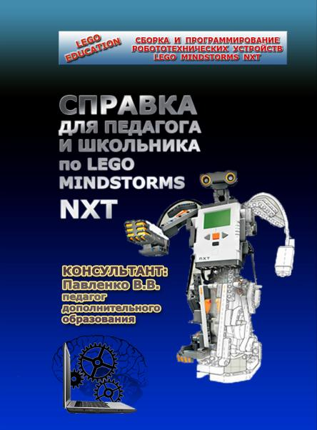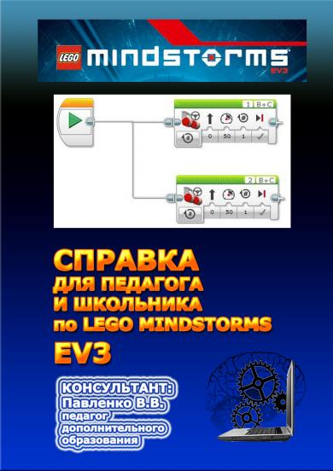

Ссылка для скачивания книг:
- https://vk.com/doc514079440_524556317?hash=fd3c37e492c037cea1&dl=138b528c8e9b1e9559
- https://vk.com/doc514079440_546479110?hash=2136fcfe5dd0b0a438&dl=0f463becb5a7925528

Книги создаются в обязательном порядке в интерактивном мультимедийном виде, что видно на скачанном файле. Это позволяет ученику моментально находить нужный контент в учебнике по оглавлению и переходить на нужный материал в соответствии со страницей книги.
Относительно мультимедийности контента следует сказать следующее. Над текстовым контентом книги преобладает графический. К пояснительному тексту прилагаются графические рисунки и графические скриншоты программ с экрана компьютера педагога. Такой подход сильно помогает ученику понять материал, осмыслить, освоить и озвучить в своих докладах при защите проектов.
Педагог не настаивает на полном прочтении указанных книг, которые отдаются ученику домой. После устных вводных пояснений материала педагогом ученики приступают к практическим работам и лишь при необходимости обращаются к книгам в нужный момент по конкретному вопросу на конкретную страницу. После этого ученики осмысленно продолжают свою работу с корректными и краткими ответами которые в дальнейшем применяют в защите проекта.
Вывод. Ученик применяет в работе контент подконтрольный педагогу, созданный и осмысленный им самим. Для различного возраста контент корректируется педагогом для быстрейшего освоения материала через его осмысление.
Раздел 2.
Обучение смысловому чтению при помощи электронных плакатов.
Педагог в своей работе активно применяет методику обучения при помощи электронных стендовых плакатов, созданных на основе выполненных проектов учениками. Электронный плакат, как и выше указанные электронные книги можно распечатать.
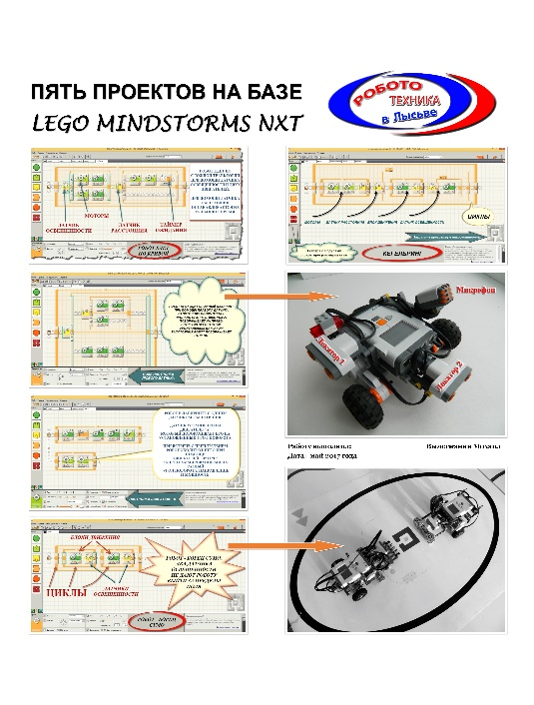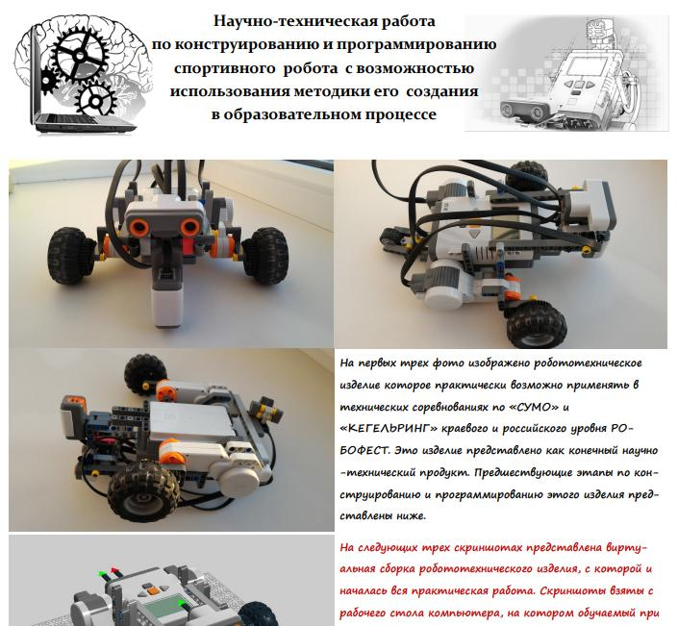
В учебном классе у педагога размещаются и меняются эти плакаты, распечатанные в натуральную величину. Электронный плакат часто показывается через проектор на экран с компьютера. Есть возможность применять процедуру увеличения для просмотра мелких деталей конструкции технического изделия ученика и элементов программы. Это весьма важно при изучении материала учеником либо педагогом другого образовательного учреждения. Содержание плаката весьма лаконично. Текстовый контент ученика, отредактированный педагогом, дополняется графическим материалом в цветном или черно белом изображении. Ученик, который подготовил этот контент для плаката, совместно с педагогом фактически помогает другому ученику понять смысл проекта, отраженного на плакате! Новичок повторяет этот проект и меняет его по- своему, практически создавая новый, свой проект, осмыслив массу полученной информации в том или другом виде.
Подобная методика практически помогает педагогу в воспитательных целях в работе с учеником, который выполнил проект для размещения на плакат так и новичком.
Это педагог отразил в своей статье, опубликованной в научно-образовательном журнале “Техническое творчество молодежи” в №3 за 2019 год (ссылка на статью указана к разработке).

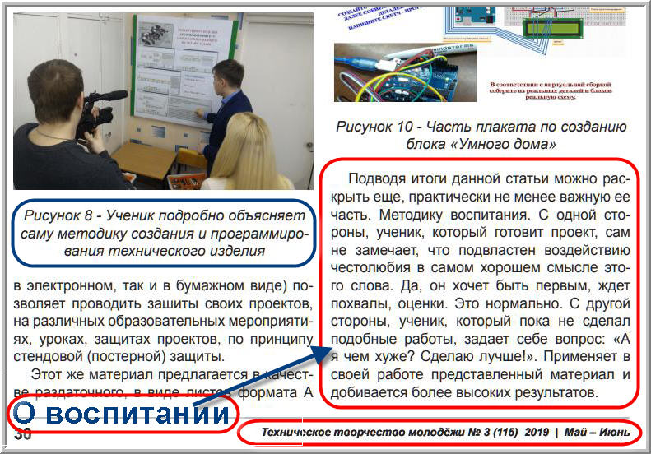
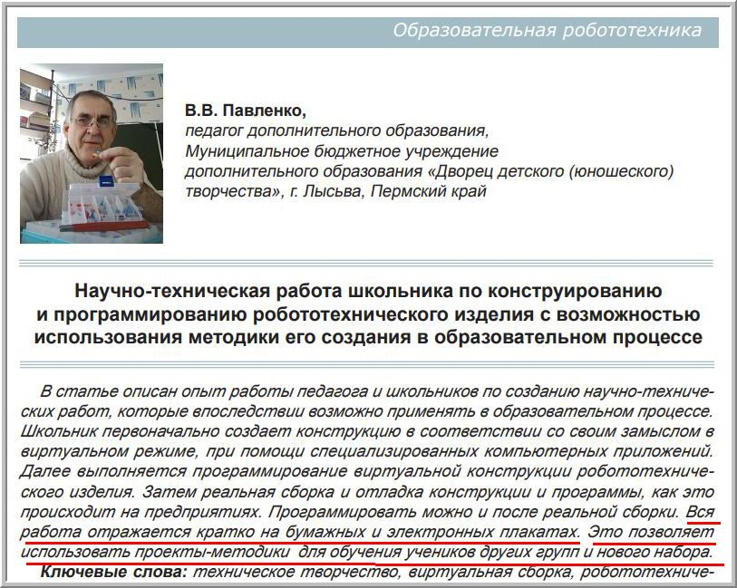
К данной методической разработке автор ниже размещает ссылки на плакаты в pdf:
- https://vk.com/doc514079440_581020730?hash=6e0594ff95664c2330&dl=fb125f73d85eb08651
- https://vk.com/doc514079440_578931727?hash=9f13818b01a7bbe17f&dl=6279d243f33e29e51f
- https://vk.com/doc514079440_574502499?hash=0a2f515b3192d5a6c3&dl=e20294b0f920e87943
- https://vk.com/doc514079440_572344775?hash=7310afa6ee6ed2d12d&dl=49e54f7b07c01b5e56
- https://vk.com/doc514079440_572344813?hash=866bed8dba3cb77d12&dl=7a38aff66926dbe413
- https://vk.com/doc514079440_546495655?hash=74d56d1ebea62b279a&dl=e9ab48e9acbefe99b8
- https://vk.com/doc514079440_546495771?hash=1a4b8b92f476f08440&dl=7501f56228b7d9d063
- https://vk.com/doc514079440_546495864?hash=e4e76ba93c8fd8bd17&dl=b22f8844724763dc8c
- https://vk.com/doc514079440_546495931?hash=e019f29f50e92ca4e4&dl=6b9d4cee279a06931d
Вывод.
Применение электронных плакатов в образовательном процессе плодотворно сказывается на смысловом восприятии информации текстовой и графической, а также, в воспитательном процессе.
Раздел 3.
Обучение осмысливанию контента при помощи видео уроков педагога, размещенных на видео канале коллектива.
Различные темы на занятиях по робототехнике педагог представляет в виде своих предварительно записанных и размещенных на видео канале коллектива роликах. По ходу просмотра видео урока педагог дополняет контент устно и в виде электронных и бумажных плакатов. Отвечает на вопросы. Сам задает вопросы и наблюдает, как ученики воспринимают материал, становится ли он осмысленным, в каком объеме и качестве ученики могут повторить материал. Такую методику ученики воспринимают весьма положительно и с хорошим результатом.

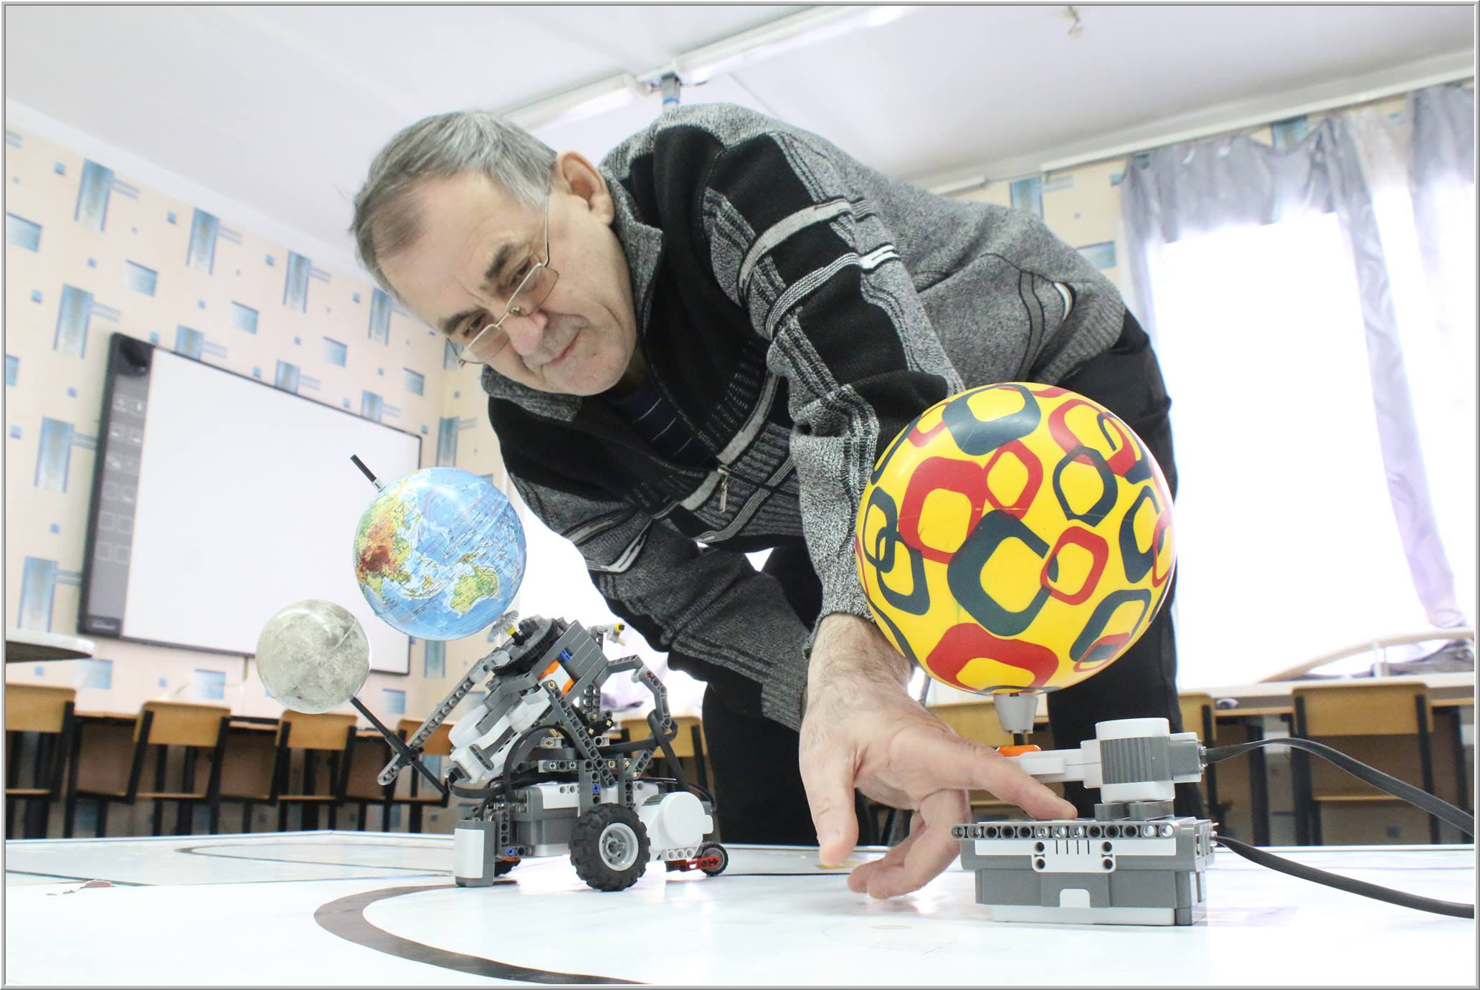
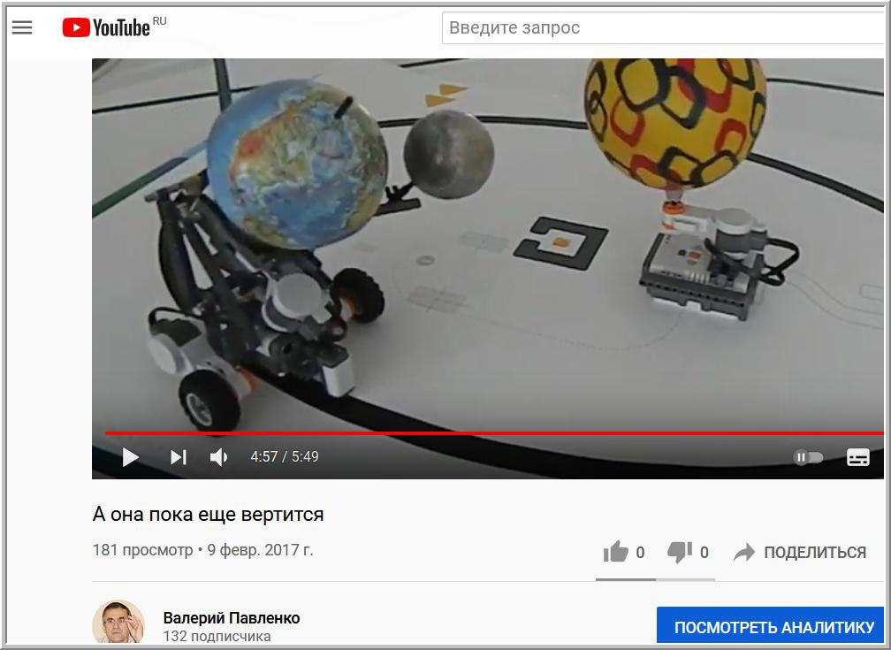

Ссылка на видео уроки педагога:
- https://youtu.be/FBy1QmNbGQA
- https://youtu.be/mLmLJG3CqXc
- https://youtu.be/kQD53KRw2Ec
- https://youtu.be/bp_HQG-_sDs
- https://youtu.be/foRa0QGZR90
- https://youtu.be/zjNCxVk1xiM
- https://youtu.be/jaYkvgA5SY8

Вывод.
Рассмотренная методика лишний раз подтверждает, что мультимедийные технологии замечательно помогают ученикам быстро и качественно осмысливать материал.

Раздел 4.
Обучение осмысливанию контента при помощи видео докладов других учеников на видео канале коллектива.
Ученики с большим вниманием воспринимают информацию с видео материалов в которых подается информация такими же учениками. Есть возможность сравнить свои работы, свои ответы, свое понимание контента, посмотреть на то, как ученики различного возраста докладывают о своих проектах. Для продвижения этой методики педагог специально коллекционирует видео клипы с показом и объяснением учениками своих работ с 2012 года. Есть с чем сравнивать, есть на чем учится и оттачивать свое мастерство, есть пища для творческого размышления и создания своего проекта.

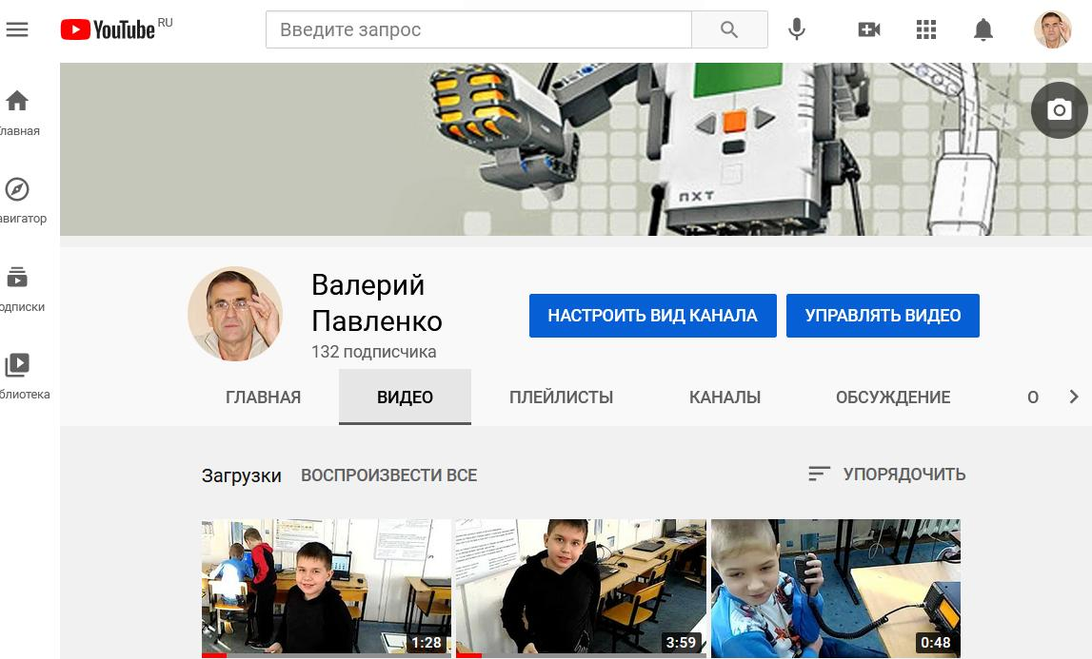
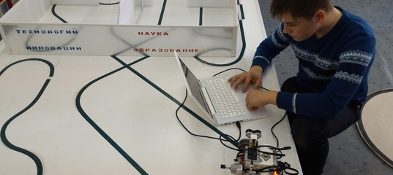

Ссылка на видео канал коллектива: https://www.youtube.com/user/valerijpavlenko/videos

Вывод.
Такую методику, пожалуй, можно считать актуальной для осмысливания информации, в ней есть и новизна, своеобразный образовательный подход,

Раздел 5.
Обучение осмысливанию контента при помощи статей педагога, опубликованных в технических журналах и образовательных порталах.
Педагог постоянно проводит строгий отбор среди проектных работ учеников. Лучшие работы становятся основой для публикации статей в технических журналах и образовательных порталах.
Публикации по сути своей являются тщательно проверенным методическим материалом не только педагогом, но и редакцией журнала, в состав которой входят не только педагоги, но и технические работники, кандидаты наук и профессора.
Педагог опубликовал три статьи о работе с учениками по техническому творчеству в дополнительном образовании.
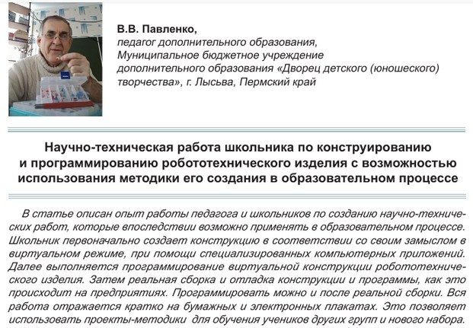

Первая статья вышла в 2019 году в №3 научно-практического образовательного журнала “Техническое творчество молодежи”.
Статья посвящена теме “Научно-техническая работа школьника по конструированию и программированию робототехнического изделия с возможностью использования методики его создания в образовательном процессе”. Заголовок статьи сам за себя говорит, что работа ученика с педагогом нацелена на то, чтобы другие ученики осмыслили представленный проект и поняли методику работы над ним.

Ссылка на первую статью: https://vk.com/doc514079440_572827264?hash=2d71288ab033be5dd7&dl=a85799c6825d92d5da

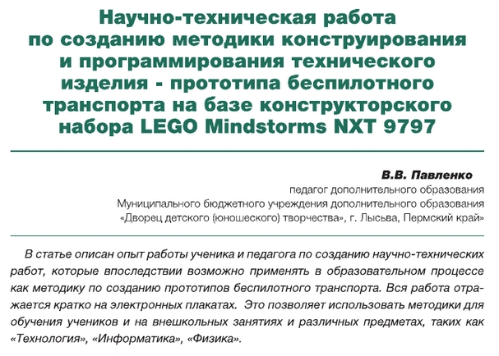

В 2020 году в №6 этого же журнала опубликована вторая статья педагога под названием “Научно-техническая работа по созданию методики конструирования и программирования технического изделия - прототипа беспилотного транспорта на базе конструкторского набора LEGO Mindstorms NXT 9797”.
Ссылка на вторую статью: https://vk.com/public181557986?w=wall-181557986_566

Трудно не заметить, что ученик и педагог предлагают свою методику для самостоятельной работы другим ученикам, осмысленной работы после осмысленного прочтения очередного материала на эту тему. Мало того, педагог в начале статьи четко предлагает различным образовательным учреждениям работающим в этом направлении разделить эту тему на шесть модулей, что позволит более осмысленно воспринимать материал ученикам и педагогам.
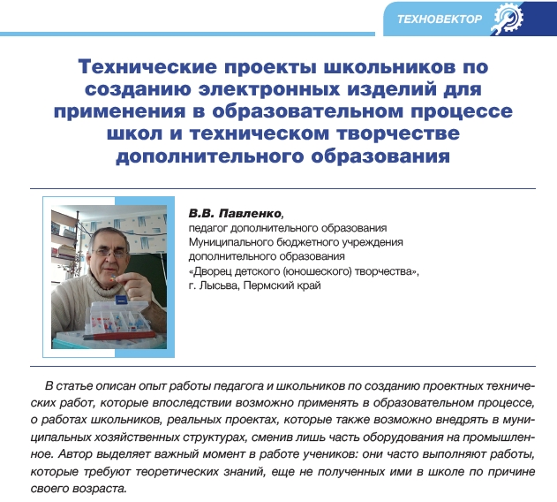

Третья статья педагога опубликована в этом же журнале в №1 за 2021 год под заголовком “Технические проекты школьников по созданию электронных изделий для применения в образовательном процессе школ и техническом творчестве дополнительного образования”.
И здесь ученики и педагог говорят о технических проектах, методиках их создания для осознанного осмысления прочитанного, увиденного материала учениками различных образовательных учреждений.

Ссылка на третью статью: https://vk.com/doc514079440_589710196?hash=33ef279e14cc26ba34&dl=4260ac1eb8a451a483

Подобные статьи педагог размещает и на образовательном портале “ИНФОУРОК. РУ” смотрите страницу педагога: https://infourok.ru/user/pavlenko-valeriy-vladimirovich

Ссылки:
- https://vk.com/public181557986?w=wall-181557986_555
- https://infourok.ru/user/pavlenko-valeriy-vladimirovich/page/elektronnye-knigi-uchenikam

Вывод.
Эта методика, в работе по представленной методической разработке, является, пожалуй, самой важной из всех. Работа рассматривается не только на местном уровне в образовательном учреждении. Работы опубликованы неоднократно и в столичном научно-практическом образовательном журнале. Публикация работ в таких изданиях является высокой оценкой для учеников, педагога и образовательной организации.

Раздел 6.
Обучение осмысливанию контента при помощи паблика в соцсети “ВК” “Техническое творчество детей и взрослых”.

Страница коллектива в соцсетях является мощным инструментом для освоения и осмысления различного контента, предложенного педагогом своим ученикам. Ученик получает на странице задания, материалы для ознакомления. Ученик вместе с родителями может смотреть свои опубликованные работы педагогом, как и работы других учеников. И здесь происходит массированная работа по осмыслению учениками различного контента.

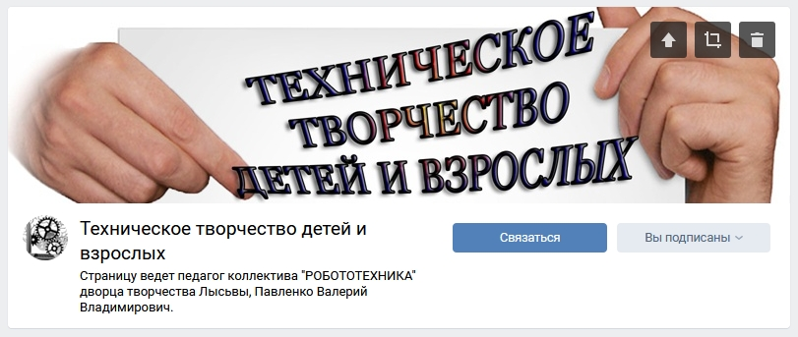

Ссылка на паблик коллектива “Робототехника” дворца творчества: https://vk.com/public181557986
Вывод.
Паблик коллектива отменно подходит для постоянной тренировки учеников над осмыслением различного материала, в различной форме. Хорошо работает эта методика и в воспитательных целях, и в качестве инструмента поощрения.

ЗАКЛЮЧЕНИЕ.
Основным выводом по предлагаемой методической разработке можно считать то, что положительный результат по обсуждаемой теме возможен лишь при комплексном подходе, т.е. при полном применении в работе всех разделов, отраженных здесь.
Данная разработка поэтапно, последовательно и постоянно представлялась профессиональному сообществу.
Материалы представлялись регулярно руководству дворца творчества для оценки качества работы педагога.
Все методические разработки с конкретными результатами регулярно размещались на паблике “Городское методическое формирование” по робототехнике (https://vk.com/public181557986?w=wall-181557986_273)
https://vk.com/club188250185
и на странице “Техническое творчество детей и взрослых”.
Довольно часто методические работы с практическими результатами размещались на публичной странице “Управление образования ЛГО” без просьбы педагога.
Свои работы педагог размещал на образовательном портале “ИНФОУРОК.РУ” с получением сертификатов.
Итоговой оценкой по качеству методической разработки можно считать три публикации статей педагога в научно-практическом образовательном журнале “Техническое творчество молодежи”.
В итоге, количество учеников, работающих продуктивно над своими проектами увеличилось. Остальные ученики стали более грамотно и подробно, т.е. осмысленно докладывать о своих работах, что часто просматривается на предлагаемых педагогом видео клипах с занятий.
Представленная методическая разработка прекрасно пригодилась, в том числе и подготовленным и представленным контентом за несколько лет работы, при переходе работы коллектива на дистанционную систему обучения.
Этот вариант работы педагога так же не остался незамеченным.
Получены следующие дипломы за применение лично разработанного контента в самостоятельно созданном дистанционном классе:
- Диплом победителя открытого конкурса Пермского муниципального района для педагогов «НА ДИСТАНТЕ.РУ» 13.07.2020 года.
https://vk.com/public181557986?w=wall-181557986_448

- Диплом за 3 место по итогам Пермского краевого конкурса материалов для дополнительного образования детей, реализуемого с применением дистанционных образовательных технологий
от «25» февраля 2021 года.
Тема работы: Наглядно-дидактическое пособие к курсу с
графическим контентом для создания дистанционного класса по
дополнительной общеразвивающей образовательной программе коллектива «Работотехника». Отражено в протоколе.
http://educomm.iro.perm.ru/groups/molodye-pedagogi/actions/pozdravlyaem-pobediteley-i-uchastnikov-kraevogo-konkursa

